**ΔΕΛΤΙΟ ΤΥΠΟΥ**

Με την ευκαιρία της συμπλήρωσης 20 χρόνων λειτουργίας του, το Ευρωπαϊκό Κέντρο Καταναλωτή Κύπρου (ΕΚΚ Κύπρου) διοργάνωσε εκδήλωση, την Παρασκευή, 9 Μαΐου 2025, στην αίθουσα Inset, στη Λευκωσία.

Σε χαιρετισμό του ο Γενικός Διευθυντής του Υπουργείο Ενέργειας, Εμπορίου και Βιομηχανίας κος Μάριος Παναγίδης τόνισε μεταξύ άλλων ότι «Το Ευρωπαϊκό Κέντρο Καταναλωτή Κύπρου δεν είναι απλώς μια υπηρεσία. Είναι η φωνή του πολίτη σε μια αγορά που διαρκώς μεταβάλλεται. Έχει καθιερωθεί ως αξιόπιστος σύμβουλος και αρωγός του καταναλωτή, προσφέροντας πρακτική καθοδήγηση και επίλυση διαφορών σε διασυνοριακές συναλλαγές. Σε μια εποχή όπου οι αγορές δεν γνωρίζουν σύνορα και έχουν παγκοσμιοποιηθεί, το Κέντρο εξασφαλίζει ότι οι πολίτες της Κύπρου απολαμβάνουν τα ίδια επίπεδα προστασίας των δικαιωμάτων με τους πολίτες των υπολοίπων Κρατών- Μελών».

Ο Εκτελών Χρέη Επικεφαλής της Αντιπροσωπείας της Ευρωπαϊκής Επιτροπής στην Κύπρο κος Νίκος Ίσαρης ανέφερε «Σήμερα γιορτάζουμε 20 χρόνια από την ίδρυση του Ευρωπαϊκού Κέντρου Καταναλωτή Κύπρου. Είναι το πρώτο σημείο επαφής των καταναλωτών στο να μάθουν τα δικαιώματα τους, να αναφέρουν κάποιο παράπονο, να μάθουν περισσότερα για εναλλακτικές διαδικασίας επίλυσης διαφορών και να παραμείνουν ενήμεροι με τις σχετικές νομοθετικές εξελίξεις στα θέματα καταναλωτών. Το Ευρωπαϊκό οικοδόμημα κτίζεται κάθε μέρα, και ενδυναμώνεται με την καθημερινή εξάσκηση των βασικών Ευρωπαϊκών αρχών, ελευθεριών και δυνατοτήτων που μας προσφέρει. Η δουλεία συνεχίζεται, με το έργο του Κέντρου να διαδραματίζει σημαντικό ρόλο».

Την εκδήλωση χαιρέτισε και εκπρόσωπος του Συνδέσμου Ταξιδιωτικών και Τουριστικών και Πρακτόρων Κύπρου, όπου ανέφερε μεταξύ άλλων ότι: «Ζούμε σε μια εποχή όπου η ελευθερία μετακίνησης, η δυνατότητα κράτησης υπηρεσιών και η προστασία των ταξιδιωτών εντός της Ευρωπαϊκής Ένωσης έχουν γίνει όχι μόνο δικαίωμα, αλλά και καθημερινή πραγματικότητα. Η λειτουργία του Ευρωπαϊκού Κέντρου Καταναλωτή Κύπρου σε αυτό είναι μείζονος σημασίας, αφού αποτελεί σταθερό πυλώνα στήριξης για τους Κύπριους καταναλωτές, αλλά και για εμάς τους επαγγελματίες που δραστηριοποιούμαστε εντός της ενιαίας ευρωπαϊκής αγοράς. Ιδιαίτερα για εμάς, τους Ταξιδιωτικούς Πράκτορες, η ύπαρξη ενός αξιόπιστου και αποτελεσματικού μηχανισμού προστασίας των καταναλωτών είναι απαραίτητη, αφού διασφαλίζει τα δικαιώματα και την ενημέρωση τους, συντελώντας στην ορθή λειτουργία της αγοράς».

Η Διευθύντρια του Ευρωπαϊκού Κέντρου Καταναλωτή Κύπρου κα Αναστασία Στυλιανίδου στην ομιλία της ανέφερε ότι «Σήμερα γιορτάζουμε 20 χρόνια παροχής βοήθειας σε εκατομμύρια ευρωπαίους καταναλωτές που αντιμετώπισαν πρόβλημα κατά τη διασυνοριακή τους συναλλαγή είτε αυτή αφορούσε την αγορά ενός προϊόντος είτε μίας υπηρεσίας… 20 χρόνια συνεργασίας και καθημερινής επαφής με συναδέλφους από τα 29 Κέντρα του Δικτύου. 20 χρόνια ανταλλαγής απόψεων και εμπειριών. 20 χρόνια

ενίσχυσης του ευρωπαϊκού πνεύματος συνεργασίας, αλληλεγγύης και εμπιστοσύνης στην εσωτερική αγορά, στην μεγάλη ευρωπαϊκή οικογένεια. [..] Ο σκοπός του Δικτύου μας και ο εξατομικευμένος χειρισμός του κάθε παραπόνου ή αιτήματος πληροφόρησης μας έδωσε τη δυνατότητα να επανακτηθούν μέσω του Ευρωπαϊκού Κέντρου Καταναλωτή Κύπρου, μόνο για το 2024 το ποσό των 103 434,01€ από συνολικό αριθμό 1281 παραπόνων και αιτημάτων που λήφθηκαν την περίοδο αυτή».

Το ΕΚΚ Κύπρου παραμένει προσηλωμένο στην αποστολή του για την προάσπιση των δικαιωμάτων των καταναλωτών και τη διασφάλιση ενός υψηλού δίχτυ προστασίας και ενημέρωσης, το οποίο δεν υστερεί από υπηρεσίες άλλου Μέλος της Ένωσης.

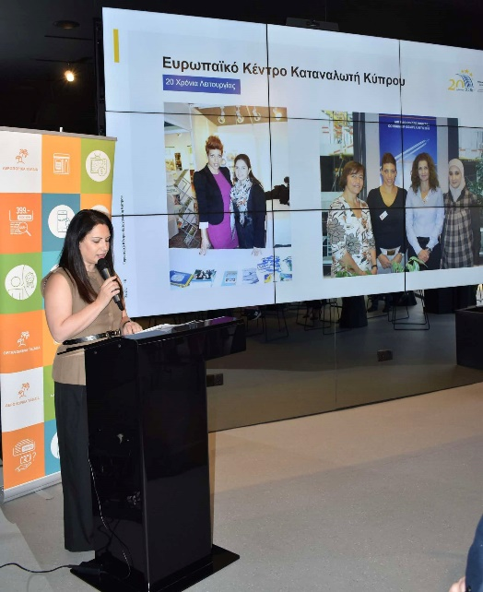 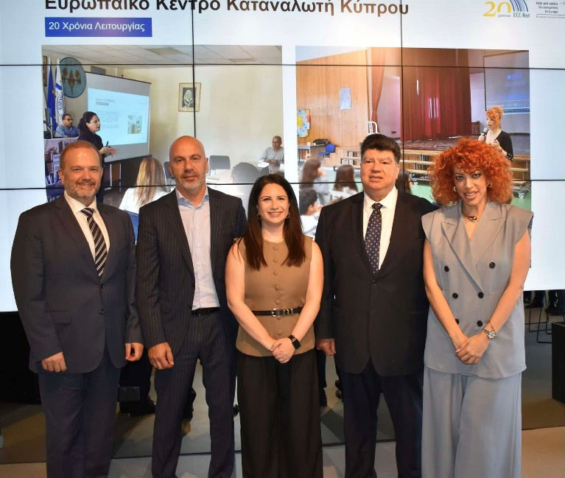

**ΕΥΡΩΠΑΪΚΟ ΚΕΝΤΡΟ ΚΑΤΑΝΑΛΩΤΗ ΚΥΠΡΟΥ**

**ΥΠΟΥΡΓΕΙΟ ΕΝΕΡΓΕΙΑΣ, ΕΜΠΟΡΙΟΥ ΚΑΙ ΒΟΜΗΧΑΝΙΑΣ**

Διευθυντή

Γραφείου Τύπου και Πληροφοριών,